林 海
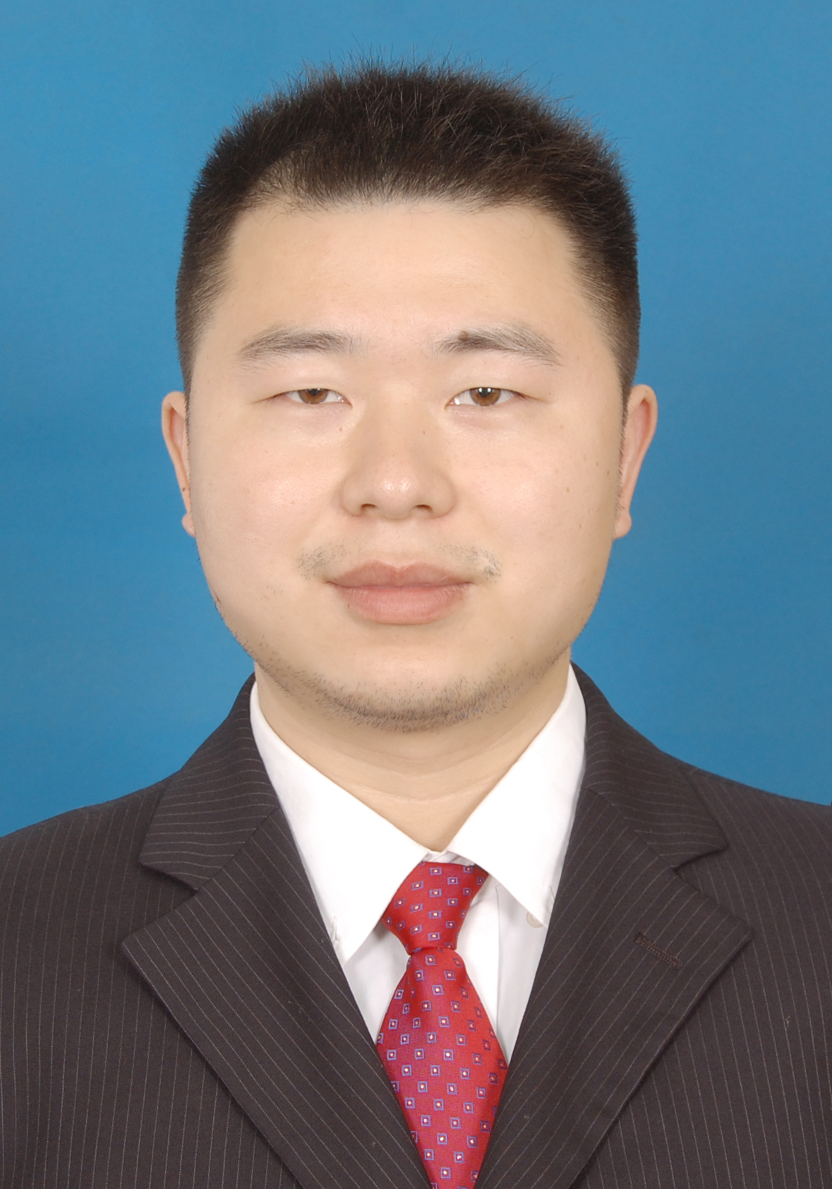
副教授，博士，南昌大学土木工程系副主任，土木工程硕士学位点负责人。主要从事与环境岩土工程、土工合成材料应用和生态修复等有关的科学研究工作。具体涉及重金属及放射性污染物的环保防渗；土工膜、土工织物和土工膨润土衬里（GCL）等材料的界面剪切特性和温度影响；土工合成材料边坡稳定性评价；土壤共轭改良及生态修复等。主持国家自然科学基金2项，江西省自然科学基金2项等多项纵向课题。在本领域国内外主流期刊上发表学术论文三十余篇；已授权发明专利2项，实用新型专利6项。
E-mail: linhai@ncu.edu.cn
教育经历：
(1) 2010-9至2014-6, 河海大学, 岩土工程, 博士
(2) 2007-9至2010-6, 河海大学, 岩土工程, 硕士
(3) 2003-9至2007-6, 南昌大学, 土木工程, 学士
科研与学术工作经历：
- 2020-6至今，南昌大学，工程建设学院，土木工程系副主任
- 2018-12至今, 南昌大学, 工程建设学院, 副教授
- 2015-4至2020-06, 南昌大学, 博士后
- 2018-10至2019-10, University of Virginia, School of Engineering, 访问学者
- 2014-6至2018-12, 南昌大学, 建筑工程学院, 讲师
.......................................................
代表性科研项目/课题（限5项）：
(1) 国家自然科学基金地区项目，42062018，膨润土改良衬里对六价铬Cr(VI)的吸附特性及其水力特性演化机理，2021/01-2024/12、主持；
(2) 国家自然科学基金青年项目，41702324，土工膜热压致皱机理及对界面剪切特性影响规律研究，2018.01-2020.12、主持;
(3) 江西省自然科学基金面上项目，20224BAB203039，膨润土环保防渗特性及重金属污染阻隔研究，2023/01-2025/12、主持;
(4) 江西省青年科学基金项目，20161BAB216115，填埋场含GCL复合衬里的边坡剪切破坏机理与稳定性分析方法研究，2016/01-2018/12、主持；
(5) 国家自然科学基金联合基金项目，U1765207，水电工程高边坡施工运行全过程稳定性演化机制与安全调控，2018/01-2022/12、参与
.......................................................
代表性科研成果（限10项）：
- Lin H., Gong X., Zeng Y., Zhou C. Experimental study on the effect of temperature on HDPE geomembrane/geotextile interface shear characteristics[J], Geotextiles and Geomembranes, 2024, (in Press)
- 林海, 曾一帆, 周创兵, 董平霄, 施建勇. 褶皱土工膜+针刺钠基膨润土防水毯复合衬里的剪切试验研究[J]. 岩土力学, 2023, 44(2): 355-361.
- Lin H., Luo J., Zhou C., Tao Z. Research on model material selection based on inception similarity in impact analysis of flood overtopping on tailings dam[J]. Environmental earth sciences, 2023, 82(11): 276.
- Lin H., Huang W., Wang L., Liu Z. Transport of organic contaminants in composite vertical cut-off wall with defective HDPE geomembrane[J]. Polymers, 2023, 15(14), 3031.
- 林海, 陈薪文, 曾一帆. 土工膜岩土力学性质的温度影响试验[J]. 地球科学, 2022, 47(6): 2165-2174.
- Lin H., Zhang L., Xiong Y. Research on shear strength of needle-punched GCL by simple-shear of composite liner[J]. Engineering Geology, 2018, 244(10): 86-95.
- Lin H., Chen J., Benson C. H., et al. Sorption of Anionic Iodine and Molybdenum to Multisorbing Barrier (MSB) Materials[C]. WM2020 Conference Symposia, Phoenix, Arizona, USA, 2020-3-8至2020-3-12.
- 韩卓韦, 林海*, 施建勇. 不同温度下水化针刺GCL+GM 复合衬里的剪切特性[J]. 岩土工程学报, 2021, 43(5): 962-967.
- 林海，韩卓韦，施建勇. 土工合成材料界面剪切破坏机理和峰值强度分析[J]. 华中科技大学学报(自然科学版), 2020, 48(7): 99-106.
- 林海, 章玲玲, 阮晓波,等. 水化针刺GCL+GM复合衬里的单剪破坏特征[J]. 岩土工程学报, 2016, 38(9):1660-1667.
- 一种均质土石坝漫顶溃坝模型试验方法，中国： CN107366252B [P]. 申请号/专利号2017105906815

.................................................................
学术兼职:
- 中国土木工程学会土力学与岩土工程分会青年工作委员会委员
- 中国岩石力学与工程学会环境岩土工程分会青年工作委员会委员
- 中国土工合成材料工程协会青年工作委员会委员
- 中国大坝工程学会库坝渗流与控制专委会委员
.......................................................

